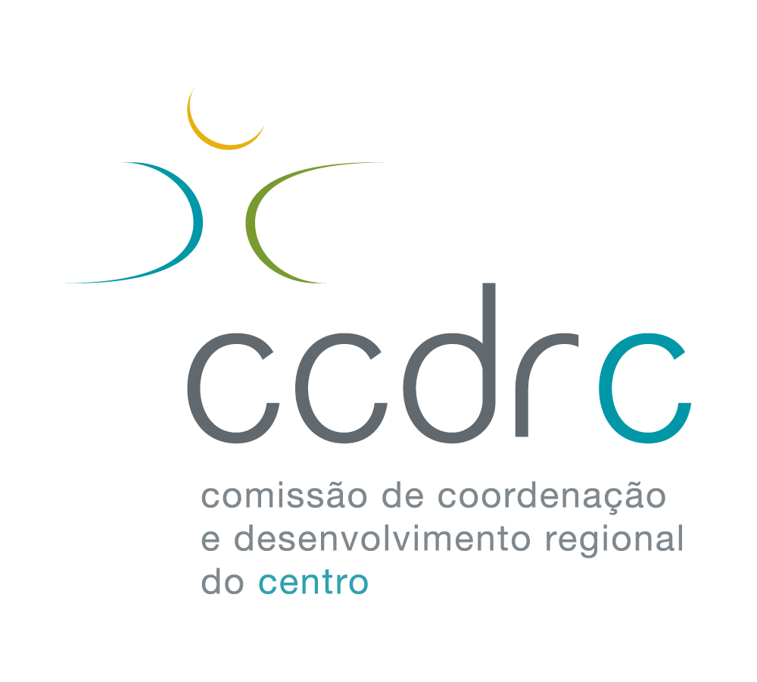

GT/07 ■ setembro/2022

TRAMITAÇÃO DOS PROCESSOS DE
APOIO TÉCNICO
A AUTARQUIAS LOCAIS

ÍNDICE:

- APRESENTAÇÃO
- LEGISLAÇÃO DE ENQUADRAMENTO
- TRAMITAÇÃO DOS PROCESSOS
- FLUXOGRAMA DA TRAMITAÇÃO
- MODELO DE REQUERIMENTO

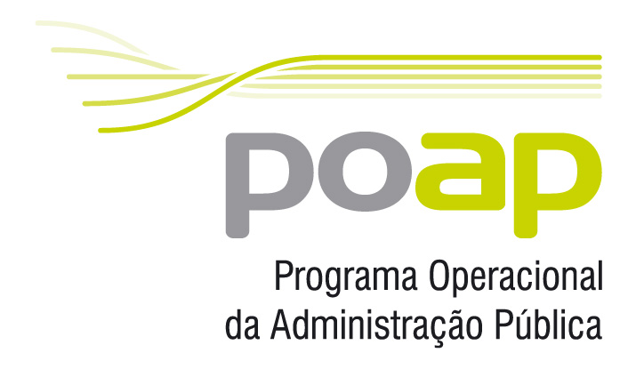



1. Apresentação
De acordo com a alínea f) do ponto 3.2.2 do Anexo constante do Despacho n.º 16709/2007, publicado no Diário da República, II série – n.º 146, de 31 de julho, e Item III-2 do Anexo à Portaria n.º 314/2010, de 14 de junho, compete à Divisão de Gestão Territorial da CCDRC apoiar tecnicamente as práticas de gestão territorial de âmbito local.
Mediante solicitações das autarquias, esta CCDRC emite pareceres, no âmbito da gestão territorial, relativas a matérias sobre uso, ocupação e transformação do solo.
Na presente norma sistematizam-se – sob a forma escrita e de fluxograma – as etapas, passos, conteúdos e responsáveis da tramitação destes processos.

2. Legislação de enquadramento

A presente norma de procedimentos é enquadrada pelos seguintes diplomas legais:

- Despacho n.º 16709/2007, publicado no Diário da República, II série – n.º 146, de 31 de julho

- Decreto-Lei n.º 4/2015, de 7 de janeiro, com as alterações introduzidas pela Lei n.º 72/2020, de 16 de novembro (Código do Procedimento Administrativo - CPA).

- Portaria n.º 314/2010, de 14 de junho (taxas e competências).

3. Tramitação dos processos

Na sistematização que se apresenta seguidamente, consideram-se as principais etapas e passos da tramitação dos processos de emissão de parecer sobre matérias de uso, ocupação e transformação do solo. A numeração adoptada referencia cada etapa e passo ao fluxograma que se apresenta no ponto 4 desta norma.

ENQUADRAMENTO LEGAL | ETAPAS E PASSOS DA TRAMITAÇÃO
Despacho n.º 16709/2007  Portaria n.º 314/2010 | - Pedido de parecer  - A Câmara Municipal (CM) solicita parecer técnico à CCDRC.
Despacho n.º 16709/2007  Decreto-Lei n.º 4/2015, com as alterações da Lei 72/2020 (CPA)  Portaria n.º 314/2010 | - Parecer da CCDRC  - A CCDRC regista a entrada do processo.  - A CCDRC verifica a instrução do processo solicitando eventuais elementos que se mostrem necessários para a sua apreciação, incluindo a taxa, se aplicável (Portaria n.º 314/2010, Anexo - Item III-2.).  - A CM envia os elementos solicitados à CCDRC, quando aplicável.  Nota: O pagamento é efetuado da seguinte forma:  - Quando não há emissão prévia de guia de pagamento, por transferência bancária, para esta CCDR, para o IBAN PT50 078101120000000779854, com a referência do processo ou o nome completo do requerente;  - Quando há emissão prévia de guia de pagamento, por:  - Multibanco (preferencialmente);  - Cheque à ordem de Instituto de Gestão do Crédito Público (IGCP) ou Vale Correio à ordem da CCDRC, enviado por correio para a sede desta CCDR;  - Numerário ou cheque na Tesouraria da CCDRC.  - A CCDRC procede à análise técnica do pedido.  Nota: Eventualmente, a CCDRC pode solicitar esclarecimentos ou elementos complementares, fixando-lhe um prazo para resposta, suspendendo-se o procedimento até à entrega dos esclarecimentos/elementos pela CM.  - A CCDRC emite o parecer e remete-o à CM.  Nota: O parecer é emitido no prazo de 30 dias, a contar da data de entrada do processo e desde que este se encontre devidamente instruído (n.º 3 do artigo 92.º do CPA).  - Conclusão do processo  A CCDRC arquiva o processo.
4. Fluxograma da Tramitação

- Modelo de requerimento de apoio técnico a autarquias locais disponível no portal da CCDRC em:

ORDENAMENTO / Modelos de Requerimento / Apoio técnico a autarquias locais (Modelo CCDRC DSOT/DGT - 7/2022)

